# BÁO CÁO

# ĐỀ TÀI NIÊN LUẬN NGÀNH

# & THỜI GIAN THỰC HIỆN

1. Mô tả bài toán:

Xây dựng hệ thống thương mại điện tử với các chức năng cơ bản. Hướng tới người dùng là các MiniShop như WinMart, Bách hoá xanh, CK, v.v

1. Công nghệ thực hiện
2. Back-End:
   1. Cơ sở dữ liệu: MySQL (Database Migrations with Flyway).

Cơ sở dữ liệu MySQL là một phần mềm hỗ trợ xây dựng cơ sở dữ liệu miễn phí, giúp lập trình viên cũng như người sử dụng dễ dàng thao tác qua các trình quản lý đơn giản.

Flyway là công cụ hỗ trợ nhà phát triển, giúp việc xây dựng cơ sở dữ liệu dễ dàng thông qua các lệnh Script SQL, thuận tiện cho việc mở rộng vì hệ thống sự dụng Version để quản lý các file script

* 1. Web: Spring Boot.

Bộ framework Spring Boot giúp nhà phát triển thuận lợi trong việc phát triển hệ thống WEB, với sự hỗ trợ mạnh mẽ của bộ thư viện có sẵn, cũng như có cộng đồng hỗ trợ lớn. Có thể mở rộng phát triển hệ thống thành hệ thống microservices dễ dàng. Có thể tương thích nhiều cổng thanh toán điện tử.

* 1. API Thanh toán VNPay và ZaloPay.

ZaloPay và VNPay sở hữu người dùng đông đảo, hỗ trợ thanh toán ngân hàng mạnh mẽ với liên kết nhiều ngân hàng Việt Nam. Hỗ trợ thanh toán quốc tế qua MasterCard và Visa. Ví ZaloPay qua đợt update vừa rồi đang và sẽ trở thành một ví tiêu dùng số một Việt Nam.

* 1. Cloud (dùng để lưu hình ảnh).

Việc sử dụng cloud để lưu trữ hình giúp hạn chế gánh nặng cho cơ sở dữ liệu cũng như hệ thống server. Dễ dàng thay đổi, sự hỗ trợ từ đội ngũ kĩ thuật của đám mây.

1. Front-End
   1. React Js, Redux, Axios (Xử lí, hiển thị thông tin trả về từ Back-End).

React được biết đến là một framework xây dựng hướng tới người dùng, cho người dùng lướt web mượt nhất với cách thức hoạt động SinglePage, chuyển hoá các đối tượng trên trang web thành các Compomnent thông qua quá trình render chuyển về cho người dùng. Khi dữ liệu thay đổi trang web sẽ cập nhật lại thay đổi mà không cần reload quá nhiều lần.  
Redux là kho chứa dữ liệu được phản hồi từ server thông qua nối kết của thư viện framework Axios bằng hình thức REST FULL API.

* 1. Tailwind (Xây dựng giao diện css).

Giúp nhà phát triển dễ dàng triển khai giao diện người dùng thông qua các class. Khác với Bootstrap nhà phát triển sẽ khó custom giao diện tuy nhiên đối với Tailwind người dùng có thể custom giao diện theo ý muốn của mình.

Quản lý tập trung các file CSS. Dễ dàng thay đổi theo ý muốn của nhà phát triển, dễ triển khai dễ cài đặt.

1. Chức năng cần thực hiện
   1. Hiển thị sản phẩm.
      * + Hiển thị danh sách sản phẩm theo danh mục sản phẩm, xử lí phân trang.
   2. Thêm vào giỏ hàng.
      * + Thêm sản phẩm cần mua vào giỏ hàng.
        + Xoá sản phẩm khỏi giỏ hàng.
        + Xoá toàn bộ giỏ hàng.
   3. Thanh toán.
      * + Thanh toán sản phẩm trong giỏ hàng (Yêu cầu đăng nhập trước khi thanh toán).
        + Lưu trạng thái thanh toán.
   4. Đăng ký/ Đăng nhập
      * + Cho người dùng tạo tài khoản.
        + Đăng nhập khi mua hàng và xem trạng thái đơn hàng.
   5. Phân quyền người dùng.
      * + Phân quyền người dùng quản trị và khách hàng.
   6. Quản lý sản phẩm – đơn hàng.
      * 1. Quản lý sản phẩm (yêu cầu người dùng quản trị)
           1. Thêm sản phẩm mới.
           2. Xoá danh mục sản phẩm cũ.
           3. Cập nhật thông tin sản phẩm.
        2. Đơn hàng (yêu cầu người dùng quản trị và khách hàng)
           1. Xem thông tin đơn hàng (cả 2 loại tk)
           2. Xác nhận đơn hàng (tk quản trị)
           3. Huỷ đơn hàng (2 tk)
           4. Sữa thông tin đơn hàng (Khách hàng trước khi qt xác nhận đơn hàng)
           5. Cập nhật trạng thái đơn hàng (quản trị)
   7. Quản lí số lượng sản phẩm:
      * + Cập nhật số lượng sản phẩm. (quản trị)
2. Xây dựng hệ thống
   1. Cơ sở dữ liệu:

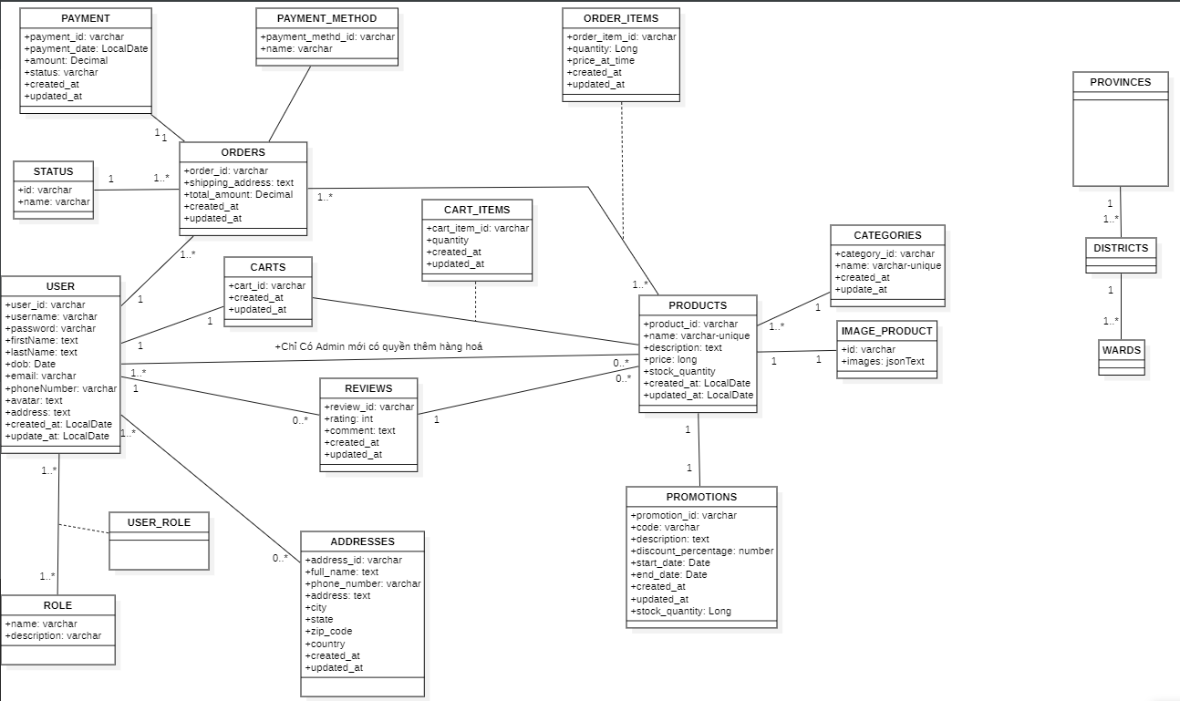

* 1. Try_Cacth:
     + - Thành công: 000.
       - Lỗi liên quan tới data: 001-099.
       - Bảo mật và quyền truy cập: 101-199..
       - Lỗi valid: 201-299.
       - Lỗi người dùng. 301-399
       - Lỗi liên quan tới thanh toán: 401-499.
  2. Cấu trúc Response to Client:

{

Code: 00

Data: [“01”,”02”, …]

Message: “Thành công!!”

}

1. Thời gian thực hiện
   1. Tuần 1: Chọn đề tài và triển khai đề tài thành bản báo cáo.
   2. Tuần 2: Xây dựng cơ sở dữ liệu, triển khai cơ sở dữ liệu
   3. Tuần 3-4: Xây dựng Server thực thi đăng nhập đăng xuất, quản lý token (Kiểm thử bằng postman)
   4. Tuần 5: Xây dựng giao diện chính, giao diện đăng nhập.
   5. Tuần 6: CRUD sản phẩm từ server về client, xử lý phân trang.
   6. Tuần 7: Xây dựng giỏ hàng và thanh toán.
   7. Tuần 8: Thực hiện resquest thanh toán từ client, xử lý dữ liệu sau thanh toán.
   8. Tuần 9: Xử lý lỗi.
   9. Tuần 10-11: Viết báo cáo.
   10. Tuần 12: Phân luồng người dùng thực hiện bảo mật phân quyền.
   11. Tuần 13: Xây dựng trang quản trị
   12. Tuần 14: Kiểm thử.
   13. Tuần 15: Hoàn thành báo cáo.
   14. Tuần 16: Kiểm lại hệ thống.
   15. Tuần 17: Hoàn thành mã nguồn, hoàn thiện báo cáo
   16. Tuần 18: Nộp báo cáo và trình bày đánh giá.